Ekonomiczne korzyści z jazdy na rowerze
Specjaliści przewidują, że liczba rowerzystów z roku na rok będzie rosnąć. Jak się okazuje, w skali globalnej może mieć to odczuwalny wpływ na środowisko naturalne, zdrowie publiczne oraz ekonomię. Potwierdzają to najnowsze publikacje naukowe.

Przełomowe są wyniki badań dotyczące kwestii bezpieczeństwa, opublikowane w 2019 roku przez Uniwersytet Colorado w Denver. Amerykańscy naukowcy zestawili ze sobą dane zbierane przez 13 lat w 12 miastach. Ośrodki wybrano ze względu na występowanie rozwiniętych sieci dróg rowerowych oraz dużą ilość osób poruszających się na rowerach. Analiza danych wykazała korelację między liczbą dróg rowerowych a liczbą wypadków śmiertelnych na drogach miast. Okazało się, że im więcej w mieście występuje ścieżek przeznaczonych dla rowerzystów, tym mniej osób ginie na drogach. W Portland, kiedy rozwinięta została infrastruktura rowerowa, w wypadkach życie straciło o 75% mniej osób. W Seattle wskaźnik ten spadł o 60%, a w San Francisco o niespełna 50%.
Do innych ciekawych wniosków w temacie jazdy na rowerze doszli naukowcy z londyńskiego Imperial College oraz Uniwersytetu w Cambridge. Prześledzili oni historię 300 tys. mieszkańców Anglii i Walii w latach 1991-2016, wykazując, że grupa osób dojeżdżająca do pracy rowerem wykazywała się o 20% mniejsza śmiertelnością, niż grupa której głównym środkiem transportu był samochód. Ponadto cykliści rzadziej chorowali na nowotwory (o 11%) i tracili życie na skutek problemów z układem krążenia (o 24%).

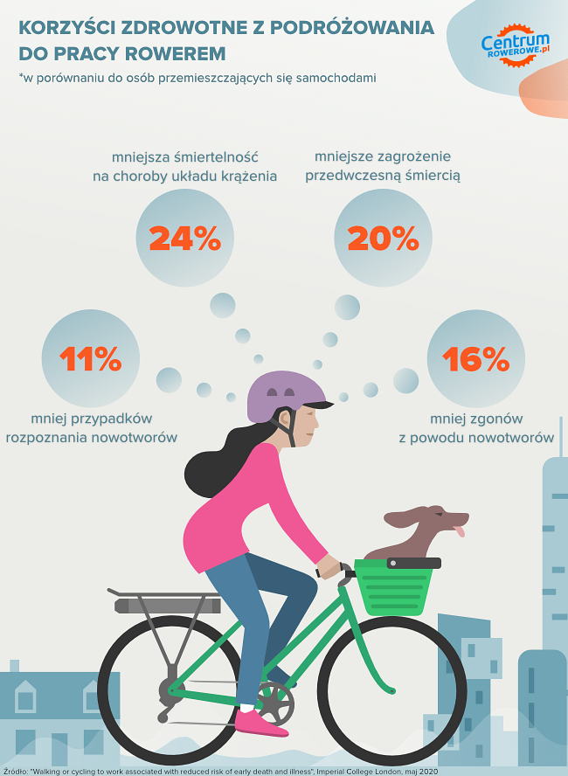
Infrastruktura rowerowa ożywia lokalną gospodarkę
Badacze z Uniwersytetu Stanowego w Portland w 2020 roku opublikowali badania pokazujące zależność pomiędzy rosnącą liczbą dróg rowerowych a wzrostem gospodarczym. Przyjrzeli się 14 drogom rowerowym, zlokalizowanym w 6 amerykańskich miastach. Okazało się, że powstawanie ścieżek dla jednośladów szło w parze z ożywieniem gospodarczym na gruncie lokalnym. Kiedy w 2012 roku Central Avenue w Minneapolis została przebudowana i pojawiła się na niej droga rowerowa, sprzedaż żywności na tym obszarze wzrosła o 52,44%, a zatrudnienie w handlu znalazło o 12,64% osób więcej.

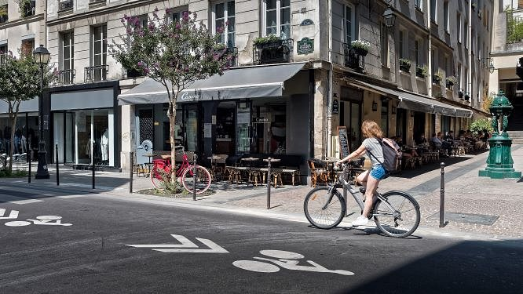
Budowa infrastruktury rowerowej w badanych miastach przyczyniła się do rozwoju branży gastronomicznej oraz handlowej. Tylko w jednym z analizowanych miast wykazano spadek zatrudnienia w handlu (przy jednoczesnym wzroście w branży gastronomicznej).

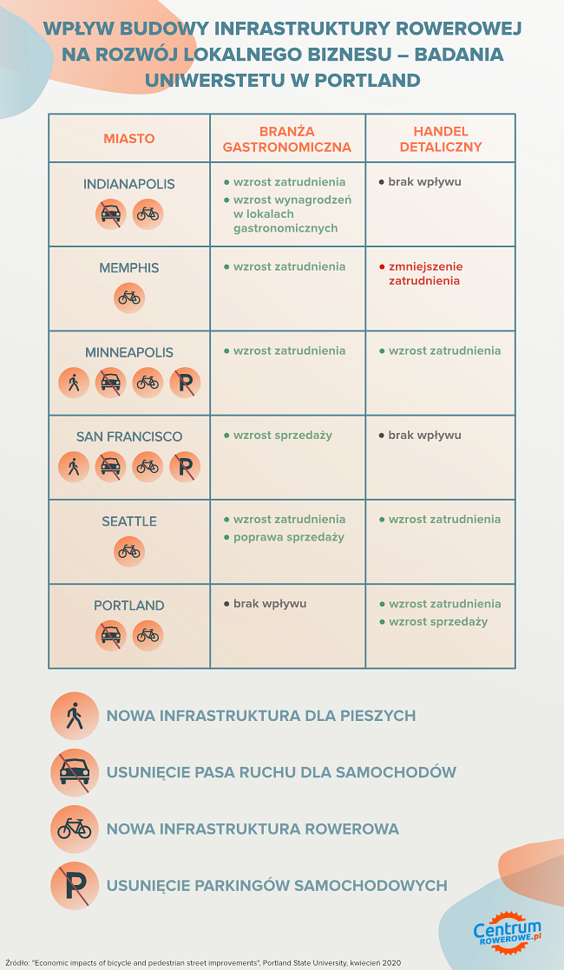
Jak rysuje się przyszłość?
Zaprezentowane wyniki rzucają zupełnie nowe światło na jazdę na rowerze, w szczególności, jeśli zestawimy je z przewidywaniami na przyszłość. Autorzy raportu „Cycling’s technological transformation. Making bicycling faster, easier, and safer” zapowiadają podwojenie liczby rowerzystów w miastach, co ma nastąpić w ciągu najbliższych kilku lat. Wśród powodów tej zmiany wymienia się rowery elektryczne, których rosnącą popularność widzimy już teraz. Wspierający pedałowanie akumulator umożliwia sięgnięcie po jednoślad prawie każdemu. Słaba kondycja fizyczna czy ograniczenia związane z wiekiem nie są już problemem.

Warto również zauważyć, że większa liczba rowerzystów przyniesie odciążenie publicznego transportu. Powszechniejsze korzystanie z roweru – zamiast innych środków lokomocji, może też poprawić przepustowość najczęściej uczęszczanych dróg.

Szczegółowe omówienie publikacji naukowych oraz bibliografia są dostępne na stronie internetowej: https://www.centrumrowerowe.pl/blog/zamiana-samochodu-na-rower-to-sie-oplaca.

